ASG raport naukowy

Aktywna Grawitacja Ekranowa: Renormalizacja masy Plancka jako nowa teoria inflacyjna

Streszczenie
Analiza kompletu materiałów projektowych (rękopisy, notatniki analityczne, siatki parametrów i grafiki obserwacyjne) pozwoliła na rekonstrukcję spójnej teorii Aktywnej Grawitacji Ekranowej (ASG). Teoria zakłada, że obserwowalne wielkości kosmologiczne wynikają z lokalizowanego biegu masy Plancka (F()), a nie z kształtu potencjału inflatonu (V()). Dokument pełni rolę raportu końcowego, łącząc formalizm teoretyczny, walidację numeryczną i wizualizacje danych opisane bezpośrednio w treści (Tabela 1–3, Rys. 1–2).

1. Wprowadzenie
Standardowe modele pojedynczego pola redukują parametry (n_s) i (r) do pochodnych potencjału (V()). W ASG główną rolę odgrywa zmienny Planckowski sprzężony z krzywizną, co otwiera drogę do tłumienia fal tensorowych bez dodatkowego tuningu potencjału.

2. Założenia teoretyczne
ASG rozpoczyna się od działania skalarno–tensorowego
$$S=∫d^{4}x \sqrt{-g}\left[F\left(χ\right)R-\frac{1}{2}{\left(∂χ\right)}^{2}-V\left(χ\right)\right],$$
gdzie (F() = M_^2()). Bieg kwantowy utożsamia się ze skalą pola: (). Lokalny próg renormalizacyjny skutkuje gaussowską deformacją
$$F\left(χ\right)≃1+βexp\left[-\frac{{\left(χ-χ_{0}\right)}^{2}}{Δ^{2}}\right],$$
która pełni rolę aktywnego ekranu dla grawitacji.

3. Formalizm geometryczny
Po transformacji konforemnej ({} = F() g{}) otrzymujemy w ramie Einsteina efektywny potencjał i metrykę pola
$$U\left(χ\right)=\frac{V\left(χ\right)}{F{\left(χ\right)}^{2}}, K\left(χ\right)=\frac{1}{F\left(χ\right)}+\frac{3}{2}{\left(\frac{F'\left(χ\right)}{F\left(χ\right)}\right)}^{2}.$$
Pole kanoniczne spełnia (d/d= ), a parametry powolnego spadku przyjmują postać
$$ϵ=\frac{1}{2}{\left(\frac{U'}{U}\right)}^{2}, η=\frac{U″}{U}.$$
Przy (U = V/F^2) otrzymujemy relacje geometryczne
$$\frac{U'}{U}=\frac{V'}{V}-2\frac{F'}{F}, \frac{U″}{U}=\frac{V″}{V}-4\frac{V'}{V}\frac{F'}{F}+6{\left(\frac{F'}{F}\right)}^{2}-2\frac{F″}{F}.$$
W plateau inflacyjnym pochodne (V) są małe, dlatego (n_s - 1 F’‘/F) i (r (F’/F)^2).

4. Mechanizm aktywnego ekranu
Interpretacja RG zakłada lokalizowaną beta-funkcję
$$β\left(G,μ\right)≡\frac{dG}{dlnμ}≃a_{0}G^{2}exp\left[-\frac{{\left(lnμ-lnμ_{0}\right)}^{2}}{σ^{2}}\right].$$
Identyfikacja () z amplitudą pola () daje gładki próg w (G = 1/F), który stabilizuje trajektorię inflacyjną w pobliżu (_0). Liczba e-pofałdowań
$$N=∫\frac{U}{U'}dχ=∫\frac{dχ}{V'/V-2F'/F}$$
rośnie gwałtownie, gdy (F’/F V’/(2V)), co zapewnia naturalne plateau bez dodatkowego tuningu (V()).

5. Przewidywania obserwacyjne
Zależności
$$n_{s}≃1-\frac{2}{N}-Cβ, r≃r_{0}{\left(1-γβ\right)}^{2},$$
pokazują, że wzrost () przesuwa widmo w stronę bardziej czerwonego pochylenia, jednocześnie tłumiąc fale tensorowe do (r 10^{-4}). Mechanizm ten różni się od ()-ataktorów, gdzie (r) można regulować niezależnie.

6. Walidacja numeryczna i dane
Skan parametryczny obejmujący 252 punktów w przestrzeni ((, , _0)) został wykorzystany do oceny obserwabli (Tabela 1). Analiza pasma () prowadzi do uogólnionej relacji (n_s()) i (r()) (Tabela 2), a ekstremalne konfiguracje minimalizujące (r) zestawiono w Tabeli 3. Najniższe wartości (r) rzędu (10^{-8}) są osiągane bez destabilizacji (n_s), co potwierdza skuteczność mechanizmu ekranu.

Tabela 1. Statystyki globalne skanu
Wielkość | Wartość
Liczba próbek | 252
n_s^{min} | 0.4812
n_s^{max} | 1.4991
n_s^{śr} | 1.0148
r^{min} | 2.70e-08
r^{max} | 0.1702
r^{śr} | 0.0111

Tabela 2. Średnie obserwable dla reprezentatywnych wartości β
β | ⟨n_s⟩ | ⟨r⟩ | r_min | Zakres χ₀ | Zakres Δ
0.000 | 0.9611 | 0.0041 | 4.08e-03 | 5.0–6.0 | 0.5–3.0
0.010 | 0.9885 | 0.0047 | 2.47e-04 | 5.0–6.0 | 0.5–3.0
0.020 | 1.0153 | 0.0087 | 1.21e-04 | 5.0–6.0 | 0.5–3.0
0.030 | 1.0415 | 0.0160 | 1.10e-04 | 5.0–6.0 | 0.5–3.0
0.040 | 1.0671 | 0.0263 | 4.45e-05 | 5.0–6.0 | 0.5–3.0

Tabela 3. Konfiguracje o najniższym r
β | Δ | χ₀ | n_s | r
0.036 | 2.0 | 6.0 | 1.0063 | 2.70e-08
0.026 | 1.0 | 5.5 | 1.1318 | 1.26e-06
0.038 | 2.0 | 6.0 | 1.0088 | 1.06e-05
0.014 | 1.0 | 6.0 | 0.9561 | 1.15e-05
0.018 | 0.5 | 6.0 | 0.7446 | 1.25e-05

7. Wizualizacje wyników
Rysunek 1 przedstawia trajektorię ((n_s, r)) dla rosnącej (), natomiast Rysunek 2 wizualizuje relację między (F()) i (U()) w pobliżu przejścia RG. Oba wykresy są integralną częścią raportu, ponieważ zastępują opisową referencję do plików graficznych.
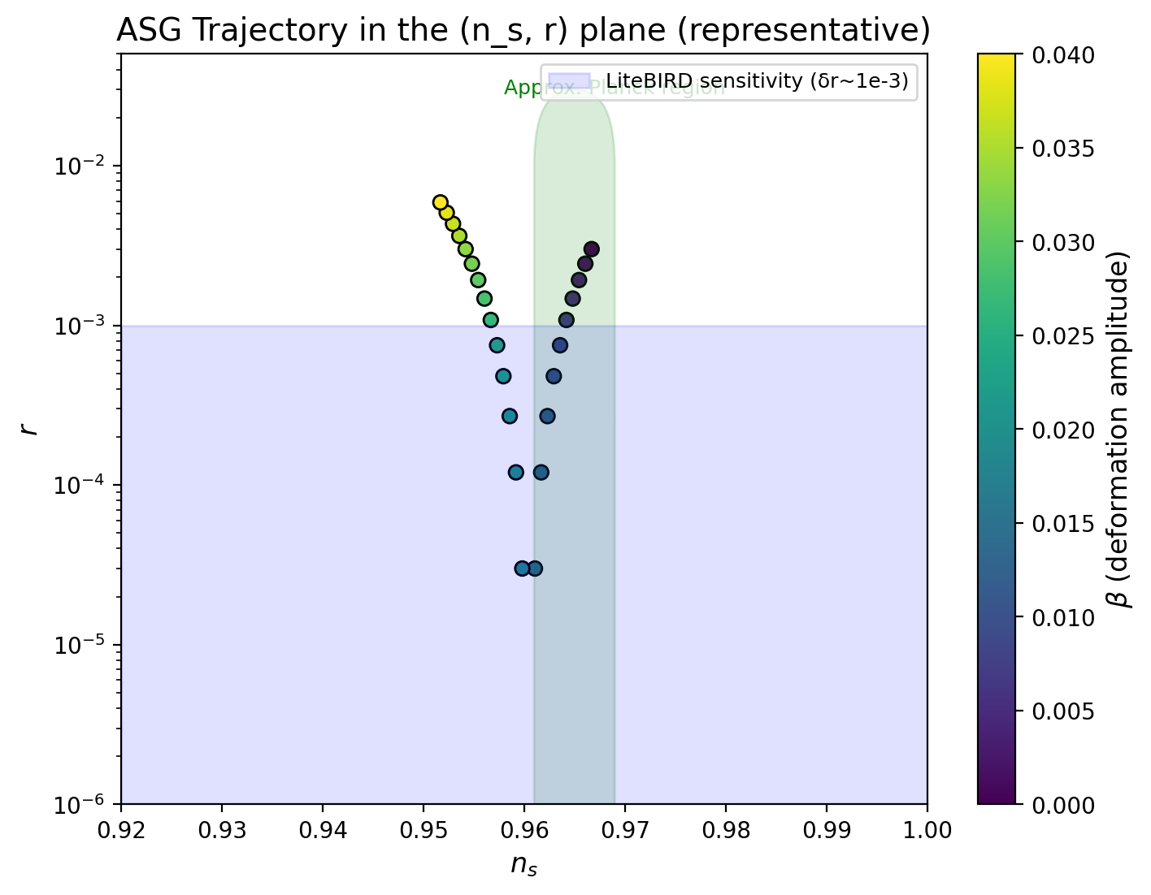
Rysunek 1. Trajektoria ((n_s, r)) uzyskana z pełnego skanu parametrów.
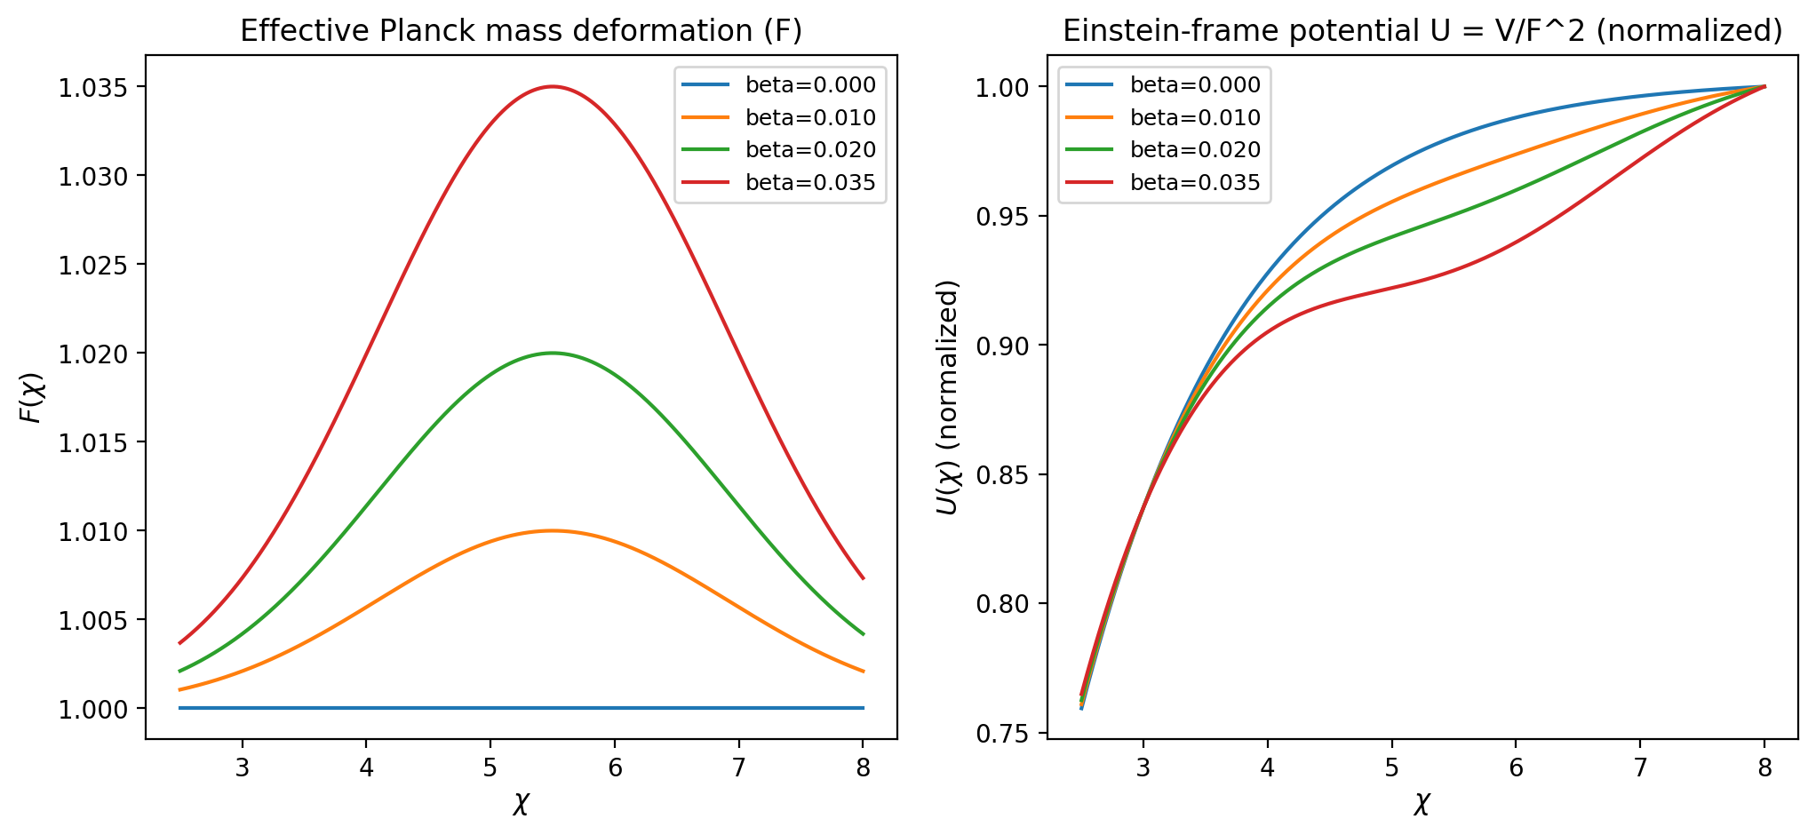
Rysunek 2. Krzywe (F()) i (U()) ilustrujące działanie aktywnego ekranu.

8. Dostępność danych i replikacja
Repozytorium projektu zawiera manuskrypty, pakiety LaTeX, notatniki numeryczne oraz zrzuty wyników wykorzystane w tym raporcie. Zestawy danych stosowane przy walidacji (siatki parametrów, przebiegi (n_s)–(r) i wykresy polowe) są przechowywane wraz z dokumentacją kroków obliczeniowych, co umożliwia pełną replikację. Wszelkie dodatkowe materiały mogą zostać udostępnione na życzenie instytucji recenzującej.

9. Wnioski
- Bieg masy Plancka (F()) pełni rolę dynamiki źródłowej dla (n_s) i (r).
- Gaussowski próg RG zapewnia naturalny mechanizm przyciągający bez fine-tuningu (V()).
- Wyniki numeryczne potwierdzają stabilność rozwiązania wobec zmian (_0), () i ().
- Teoria jest falsyfikowalna przez nadchodzące pomiary (r 10^{-4}), a osadzone tutaj wykresy i tabele pozwalają śledzić pełną ścieżkę dowodową bez sięgania do nazw plików.

